# آزمایشگاه سخت افزار

## گروه ۱

در این ماژول از پروژه وظایف زیر انجام می‌شود:

* سنجش رطوبت هوا
* سنجش دما‌‌ی هوا
* سنجش شدت صدا در محیط
* سنجش آلودگی هوا
* وضعیت سلامتی انسان مانند سنسور اکسیژن

### سنجش رطوبت و دمای هوا

برای سنجش رطوبت و دمای هوا از سنسور KY-015 استفاده می‌کنیم.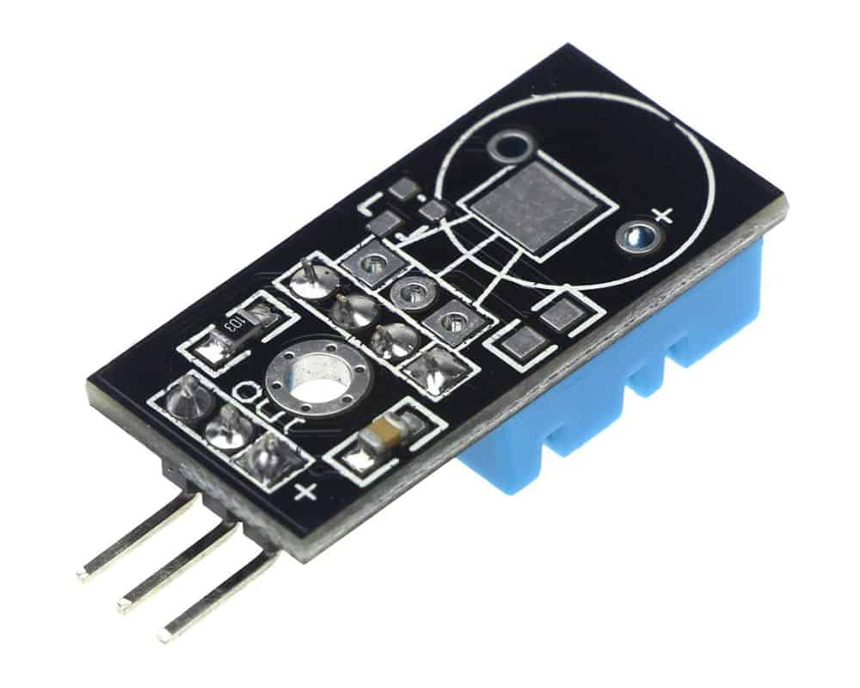

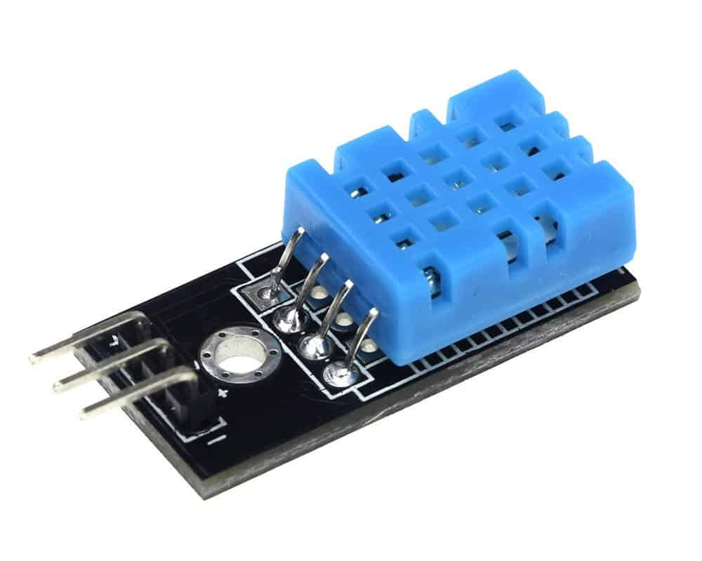

ویژگی‌های سنسور KY-015:

* ولتاژ مورد نیاز: 3.3V - 5V
* جریان مصرفی: 1.5mA
* محدوده تشخیص دما: ℃50 - ℃0
* صحت تشخیص دما: ℃2±
* دقت تشخیص دما: ℃1
* محدوده تشخیص رطوبت: 90% - 20% RH
* صحت تشخیص رطوبت:%5± RH
* ابعاد: 20mm x 45mm

این سنسور دارای سه پین VCC، OUT و GND می‌باشد و سیگنال خروجی آن به صورت دیجیتال می‌باشد.

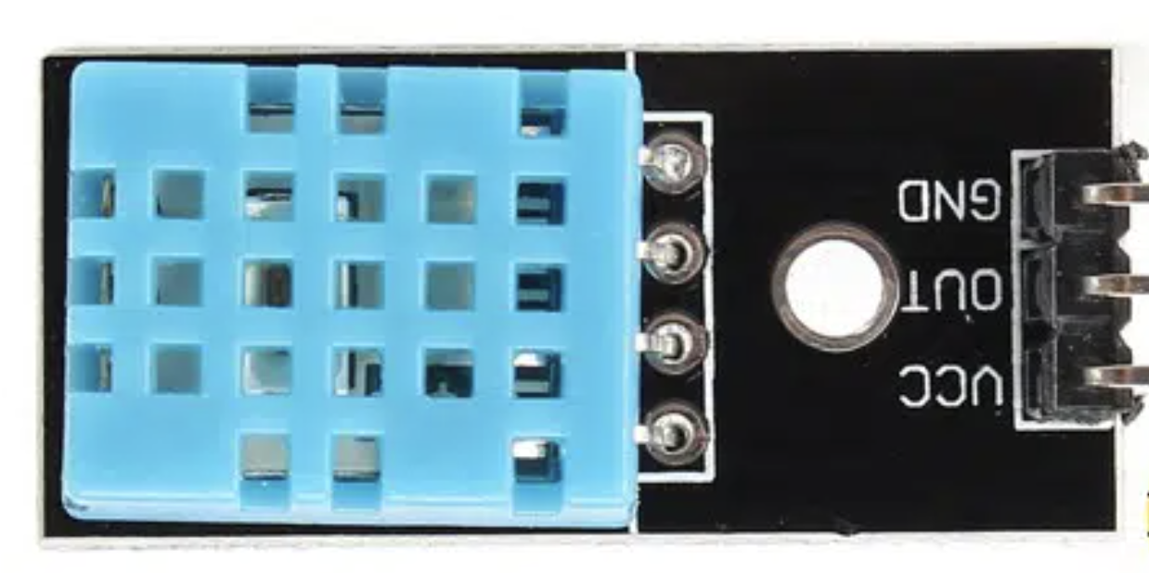

نحوه اتصال به Raspberry Pi: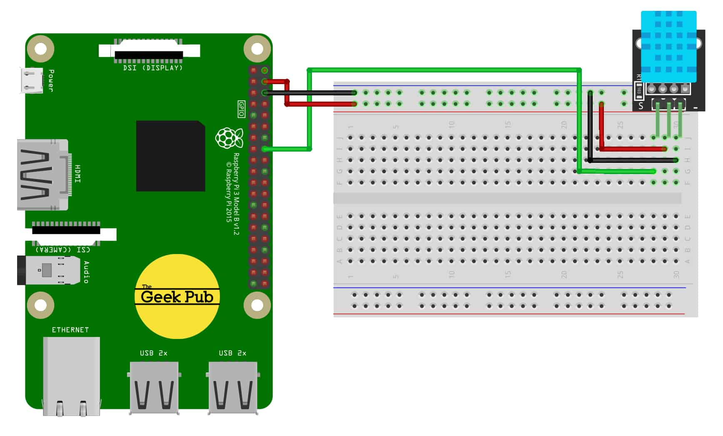

* پین GND سنسور را به GND رزبری پای وصل می‌کنیم.
* پین VCC سنسور را به PIN2 رزبری پای وصل می‌کنیم.
* پین OUT سنسور را به PIN 33 - GPIO23 وصل می‌کنیم.

### سنجش شدت صدا در محیط

برای سنجش شدت صدا در محیط می‌توانیم از سنسور KY-037 برای صدا‌های بلند و از KY-038 برای دیگر صداها استفاده کنیم.

با توجه به مقیاس پروژه استفاده از سنسور KY-037 که صداهای بلندتر را شناسایی می‌کند مناسب‌تر است.

ویژگی‌های سنسور KY-038: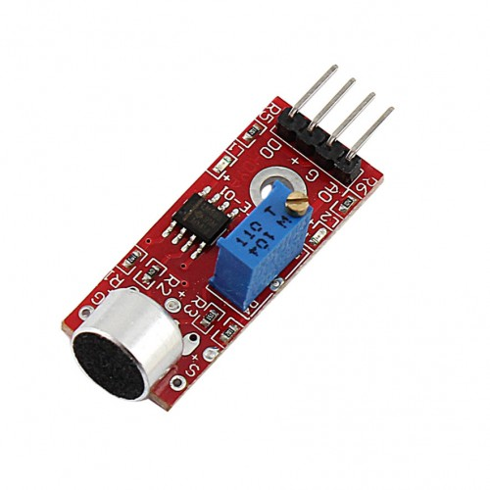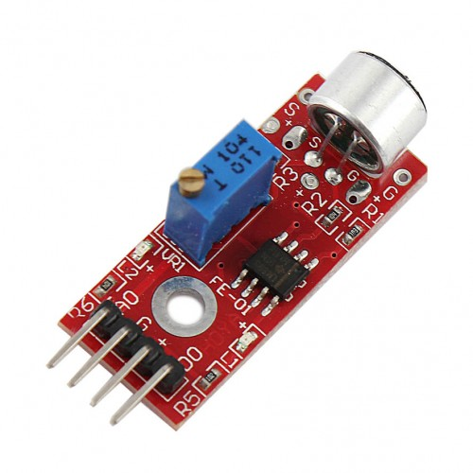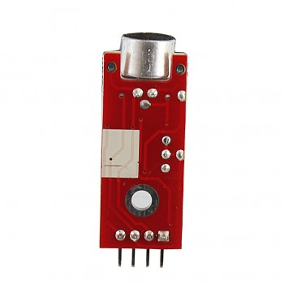

* ولتاژ مورد نیاز: 3.3V - 5V
* محدوده فرکانسی: 20,000 ～ 50 Hz
* حساسیت: 48-66 dB
* ابعاد: 44mm x 15mm x 14mm

این سنسور دارای چهار پین AO, DO, GND و VCC است و سیگنال‌ خروجی آن به دو صورت دیجیتال و آنالوگ می‌باشد.

* AO - Analog Output: مقدار این خروجی بر اساس شدت ورودی تغییر می‌کند.
* DO - Digital Output: این خروجی مثل یک کلید عمل می‌کند و با استفاده از پتانسیومتری که روی سنسور قرار دارد می‌توان مقداری تنظیم کرد که هنگامی که خروجی از آن مقدار بیشتر شود، یک سیگنال توسط این خروجی فرستاده شود.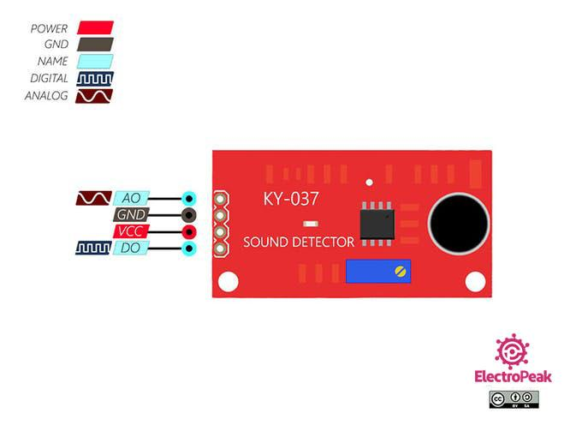

نحوه اتصال به Raspberry Pi:

چون در رزبری پای ما ADC - Analog Digital Converter نداریم پس در حالت عادی تنها می‌توانیم از خروجی دیجیتال سنسور استفاده کنیم.

اگر بخواهیم از خروجی آنالوگ استفاده کنیم باید با استفاده از یک تبدیل کننده سیگنال‌های آنالوگ را به دیجیتال تبدیل کنیم و سپس به رزبری پای وصل کنیم.

* پین GND سنسور را به GND رزبری پای وصل می‌کنیم.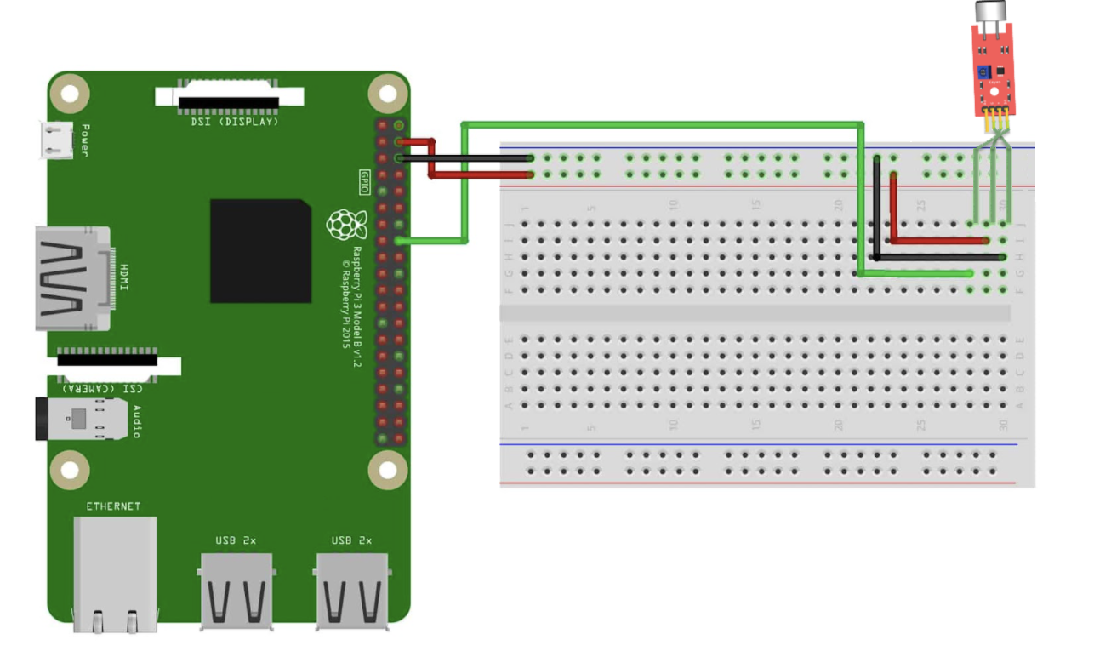
* پین VCC سنسور را به PIN2 رزبری پای وصل می‌کنیم.
* پین DO سنسور را به PIN 33 - GPIO23 وصل می‌کنیم.

### سنجش آلودگی هوا

برای سنجش آلودگی هوا از سنسور SDS011 می‌توان استفاده کرد.

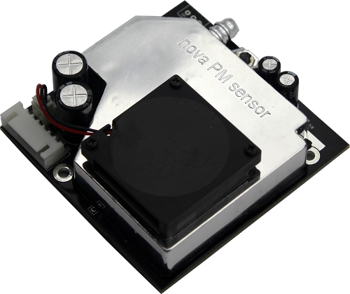

ویژگی‌های سنسور SDS011:

* ولتاژ مورد نیاز: 4.7V - 5.3V
* جریان مصرفی: 70mA ± 10mA
* محدوده: 999.9-0 μg /m³
* صحت: 70% برای 3 μm و 98% برای 5 μm
* ابعاد: 71mm x 70mm x 23mm

این تراشه توسط پروتکل UART به رزبری پای وصل می‌شود.

این سنسور دارای هفت پین RX, 1μm, NC, 2.5μm, GND, 5V و TX است.

* NC یا Not Connect: برای زمانی است که سنسور استفاده نمی‌شود.
* 1μm: خروجی با فرمت PWM است با PM2.5
* 2μm: خروجی با فرمت PWM است با PM10
* RX of UART
* TX of UART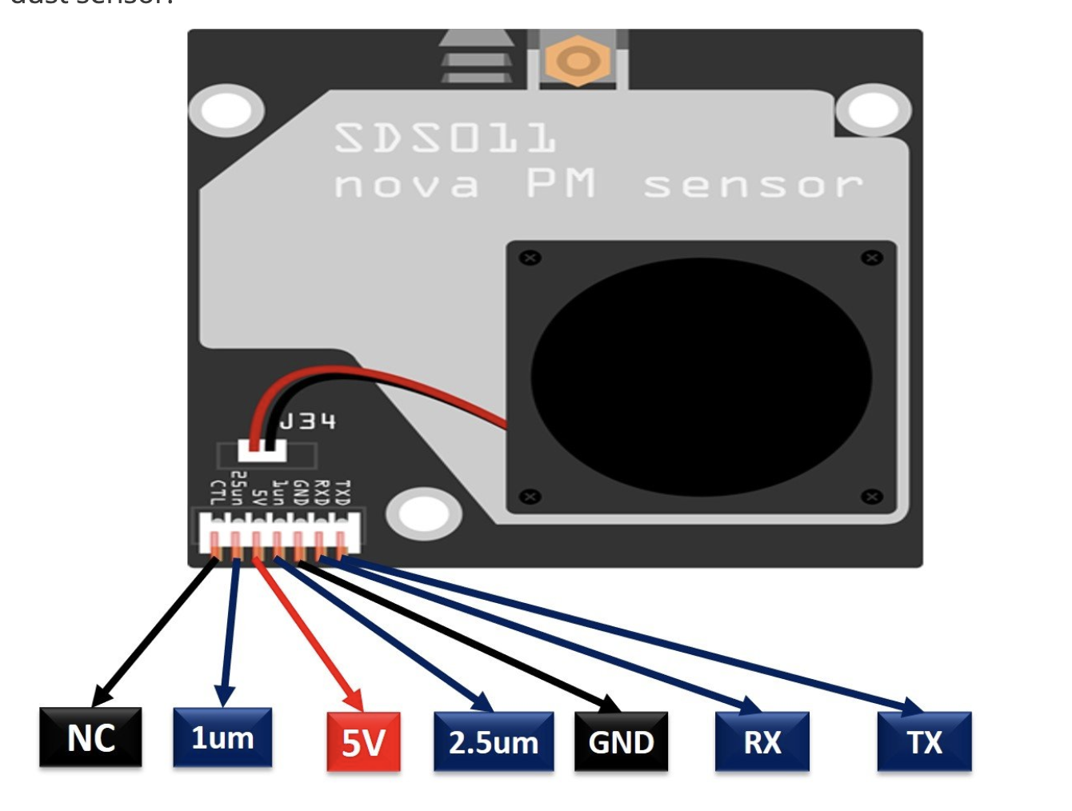

نحوه اتصال به Raspberry Pi:

سنسور SDS011 معمولا همراه با وصل کننده USB-to-Serial می‌آید تا وصل کردن سنسور به کامپیوتر و خواندن اطلاعات آن راحت تر باشد و همین اتصالات به رزبری پای را آسان می‌کند.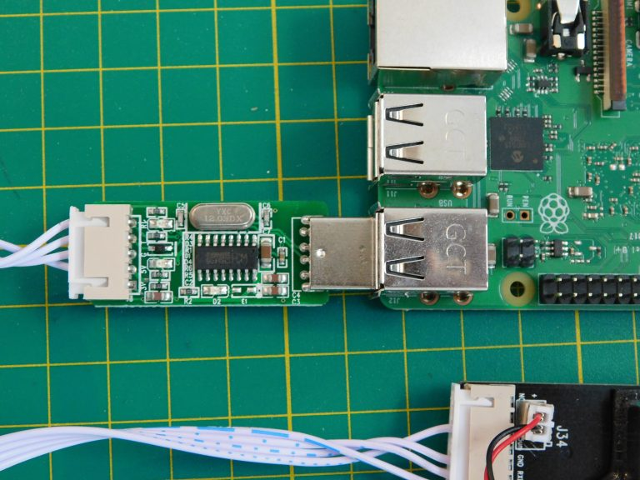

نحوه اتصال در شکل زیر قابل مشاهده است.

### وضعیت سلامتی انسان

می‌توان ضربان قلب افراد را با استفاده از سنسور KY-039 اندازه گیری کرد.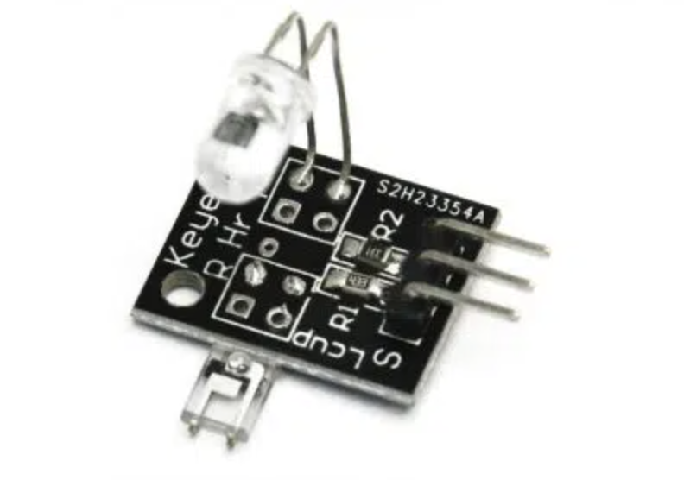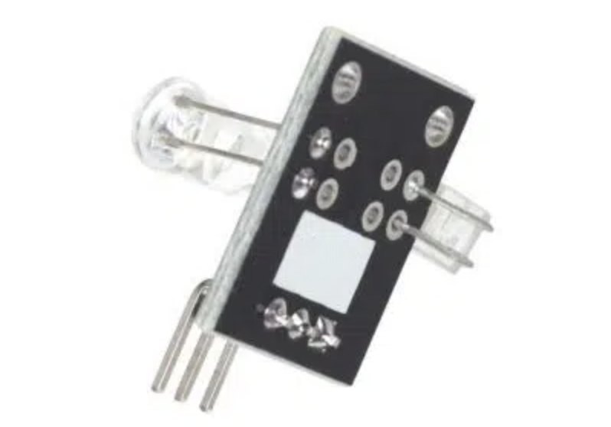

ویژگی‌های سنسور KY-039:

* ابعاد فیزیکی: 19mm x 15mm

این سنسور دارای سه پین VCC، Signal و GND می‌باشد و سیگنال خروجی آن به صورت آنالوگ می‌باشد که عددی بین 0 تا 1023 است.

نحوه اتصال به Raspberry Pi:

چون در رزبری پای ما ADC - Analog Digital Converter نداریم پس برای استفاده از این سنسور نیاز به یک تبدیل کننده آنالوگ به دیجیتال مانند MCP3008 خواهیم داشت.

:MCP3008

این تراشه یک تبدیل کننده 10 بیتی 8 کاناله دیجیتال به آنالوگ است. فرم کلی این تراشه به صورت زیر است.

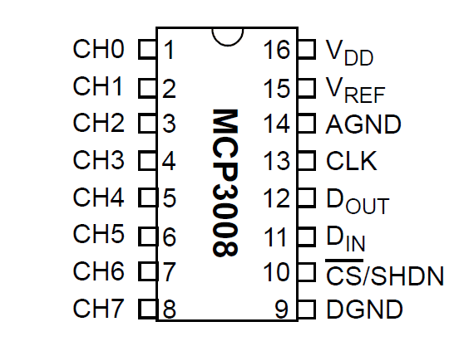

VDD همان منبع ولتاژ است که می‌تواند بین 2.7V تا 5.5V باشد، ٰVREF مرجع ولتاژ، AGND زمین آنالوگ، CLK کلاک، DOUT خروجی سریال، DIN ورودی سریال، CS/SHDN اگر LOW باشد برای شروع ارتباطات استفاده می‌شود و اگر HIGH باشد تبدیل را تمام کرده و به حالت standby می‌رود، DGND زمین دیجیتال و CHها ورودی‌های آنالوگ می‌باشند.

این تراشه توسط پروتکل SPI به رزبری پای وصل می‌شود.

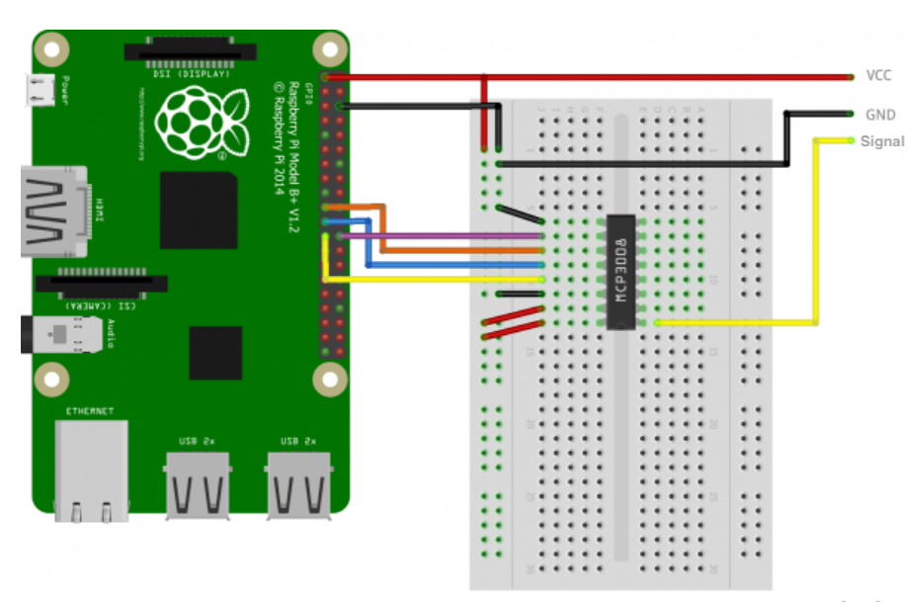

* پین GND سنسور را به GND رزبری پای وصل می‌کنیم.
* پین VCC سنسور را به PIN2 رزبری پای وصل می‌کنیم.
* VDD تراشه MCP3008 را به 3.3V رزبری پای وصل می‌کنیم.
* VREF تراشه MCP3008 را به 3.3V رزبری پای وصل می‌کنیم.
* AGND تراشه MCP3008 را به GND رزبری پای وصل می‌کنیم.
* DGND تراشه MCP3008 را به GND رزبری پای وصل می‌کنیم.
* CLK تراشه MCP3008 را به پین 18 رزبری پای وصل می‌کنیم.
* DOUT تراشه MCP3008 را به پین 23 رزبری پای وصل می‌کنیم.
* DIN تراشه MCP3008 را به پین 24 رزبری پای وصل می‌کنیم.
* CS/SHDN تراشه MCP3008 را به پین 25 رزبری پای وصل می‌کنیم.
* Signal را به CH0 تراشه MCP3008 وصل می‌کنیم.

همچنین می‌توان روی این سنسور تغییراتی ایجاد کرد تا میزان اکسیژن موجود در خون را هم محاسبه کند. برای اطلاعات بیشتر به [این](https://create.arduino.cc/projecthub/giulio-pons/really-homemade-oximeter-sensor-7cf6a1) لینک مراجعه کنید.

## مراجع

* <https://www.thegeekpub.com/wiki/sensor-wiki-ky-015-dht11-combination-temperature-and-humidity-sensor/>
* <https://shop.aftabrayaneh.com/Sound_Sensor_KY_037__AFTAB.html>
* <https://create.arduino.cc/projecthub/electropeak/how-to-use-ky-037-sound-detection-sensor-with-arduino-a757a7>
* ky-037 datasheet
* <https://cdn-reichelt.de/documents/datenblatt/X200/SDS011-DATASHEET.pdf>
* <https://www.raspberrypi.com/news/monitor-air-quality-with-a-raspberry-pi/>
* <https://www.thegeekpub.com/wiki/sensor-wiki-ky-039-heartbeat-sensor/>
* MCP3008 datasheet
* <https://tejbon.wordpress.com/2019/09/25/heart-sensor-ky039-to-raspberry-pi/>